北 京 林 业 大 学
20 学年—20 学年第 2 学期
实验任务书
专业名称： 数字媒体艺术等 实验学时： 2
课程名称： 数字图像处理 任课教师： 王忠芝
实验题目： 图像处理程序设计
实验环境： C/C++ 程序设计语言
实验内容：
1、编写程序对图像进行各种转换。
2、256色图像转换为灰度图像；
3、灰度图像的半影调显示。
4、灰度图像转换为二值图像。
实验目的：
利用VC++ 作为编程环境进行图像处理的编程实践，掌握Windows下的BMP图像的编程方法。
实验要求：
掌握Windows 下的BMP图像的基本处理方法；
实验步骤：
1、自己选用软件制作BMP图像；
2、在原来项目的基础上添加菜单和处理函数；
3、在相应的类中添加需要处理的代码。执行程序。
4、写出实验报告。

参考书目：

Visual C++ 数字图像处理，何斌等，人民邮电出版社
程序结果图例
打开一个256色图，如下：
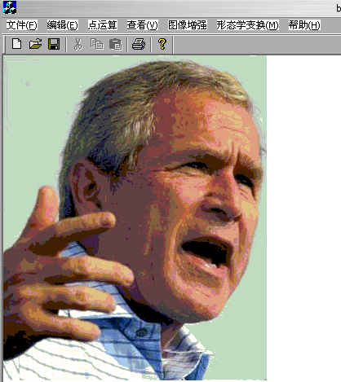

转换为灰度图，如下：
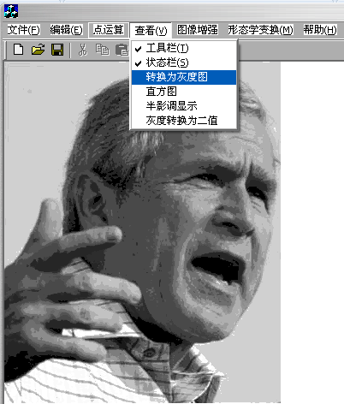
半影调显示，如下：半影调显示的内容只有黑和白
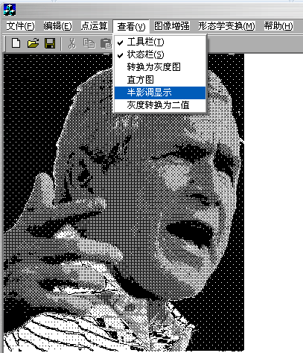
打开一幅灰度图
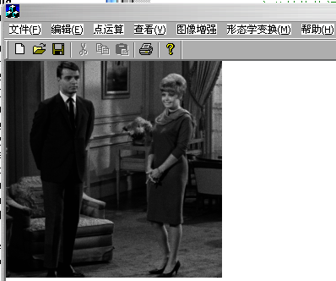

对灰度图进行二值化，如下：不同阈值有不同的结果。
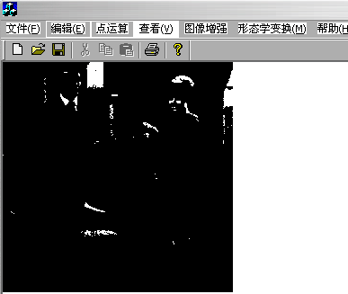

思考：半影调和二值的不同？

